關於在ns-3上實施CSMA / CA †
https://www.google.com/url?sa=t&rct=j&q=&esrc=s&source=web&cd=7&ved=2ahUKEwjZr-2uvY3gAhUGJrkGHdcOCUwQFjAGegQICBAB&url=http%3A%2F%2Fsdlabo.org%2Fns-3%25E4%25B8%258A%25E3%2581%25B8%25E3%2581%25AECSMA%2FCA%25E3%2581%25AE%25E5%25AE%259F%25E8%25A3%2585%25E3%2581%25AB%25E3%2581%25A4%25E3%2581%2584%25E3%2581%25A6.html&usg=AOvVaw0sb7NBdoq2oFqInsOfyy0J
我們實現了csmaca模塊，以驗證新的MAC層和預定義的新MAC層。 csmaca模塊是一個易於擴展的模塊，可以刪除ns-3的wifi模塊所需的最少源代碼。 由於ns-3的wifi模塊是基於IEEE 802.11規範創建的，因此有必要重寫很多部分以便更改MAC頭部‧前導碼。
csmaca具有以下五個功能。
- 可以定義自己的序言
- 您可以定義自己的MAC頭
- 可以設置精細的傳輸速率
- 在香農限制基礎上創建的物理層
- MAC層基於IEEE 802.11a ↑

如何使用csmaca †
csmaca保證只能使用ns-3.20。 這裡，假設在主目錄中安裝了ns-3.20，並描述瞭如何使用csmaca。 有關ns-3.20的安裝，請參閱↓。
安裝ns-3.20

程序下載†
首先，從git（ns3 - csmaca）下載源代碼。 當您打開https://github.com/yusuke-sugiyama/ns-3-csmaca時 ，會顯示↓的頁面。
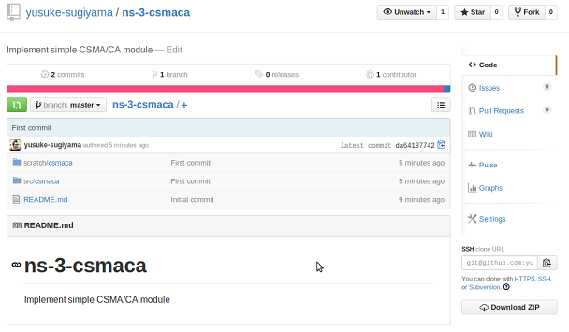
您可以單擊右下角的「下載ZIP」下載「ns-3 - csmaca - master.zip」。

程序放置方法†
我們假設我們在主目錄中下載了「ns-3-csmaca-master.zip」。 首先，使用以下命令解壓縮zip。
unzip ns-3-csmaca-master.zip
然後，由於生成了「ns-3-csmaca-master」目錄，它將使用cd命令移動到該目錄。
cd ns-3-csmaca-master
接下來，將「ns-3 csmaca-master/src」的內容添加到ns-3.20的「src」中，並將「ns-3-csmaca-master/scratch」的內容添加到ns-3.20的「scratch」中。我會的。
「csmaca」文件夾被添加到ns-3.20的「scratch」中。 「csmaca」文件夾被添加到ns-3.20的「src」中。
cp -r src / * .. / ns-allinone-3.20/ns-3.20/src/
cp -r scratch/* .. /ns-allinone-3.20/ns-3-20/scratch /
最後，移動到ns-3.20目錄並使用「waf」構建。
cd ~/ns-allinone-3.20/ns-3.20/
./waf configure

./waf
這樣就完成了程序放置。 ↑

csmaca教程†
如果您沒有從 csmaca模塊下載程序 ，請先執行此操作。 在本教程中，我們將討論csmaca模塊可用以及ns-3.20安裝在主目錄中的事實。
有關ns-3.20的安裝，請參閱↓。
安裝ns-3.20 ↑

如何執行程序†
首先，轉到ns-3.20的「scratch / csmaca」目錄。
cd~ /ns-allinone-3.20/ns-3.20/ scratch / csmaca /
↓圖表顯示了模擬環境。 繼續從具有IP地址192.168.0.1的節點向具有IP地址192.168.0.2的節點發送1500 [字節]的分組，節點間距離為x [m]。
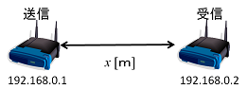
通過執行以下命令，可以通過將節點間距離設置為100 [m]並將物理層傳輸速率設置為1 [Mbps]來執行模擬。 顯示執行結果時每單位時間發送的數據量[Mbps]。
./waf –run “csmaca --distance = 100 -rate = 1000000”
下圖顯示了物理層的傳輸速率變為↓圖時的執行結果。
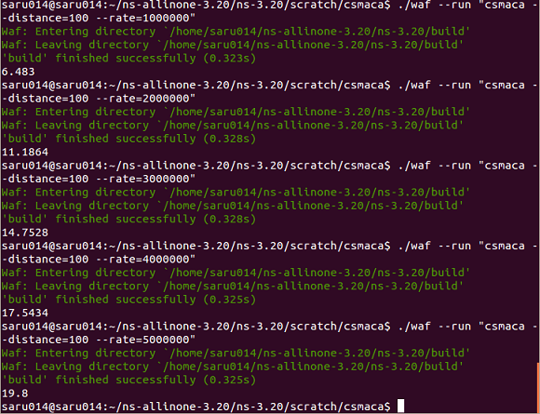
如果指定--stream作為參數，則可以更改種子以生成隨機值。 但是，只有隨機退避的隨機值會發生變化。
./waf –run ”csmaca --distance = 100 -rate = 1000000 -stream = 100”
要更改生成隨機值的所有種子，請在環境變量「NS_GLOBAL_VALUE」中設置一個值。
export NS_GLOBAL_VALUE =”RngRun = 0”
通過改變上述「0」值，可以改變生成隨機值的所有種子。
下圖顯示了環境變量NS_GLOBAL_VALUE的值更改為↓圖時的執行結果。
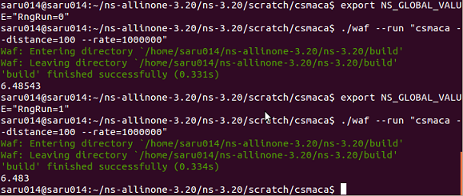↑

csmaca模塊的詳細信息† ↑

類圖總體情況†
類圖顯示在↓的圖中。
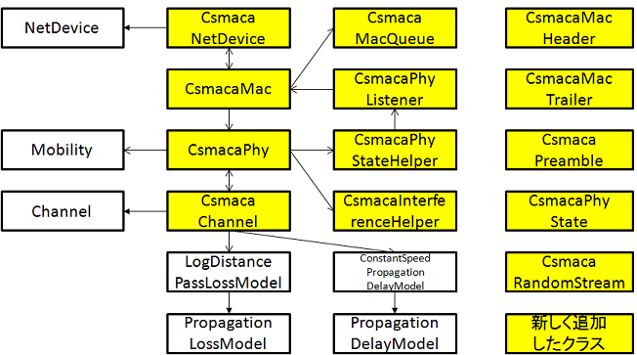
csmaca模塊由13個以黃色顯示的類組成。 類可以大致分為Mac層實現，Phy層實現和其他實現。

MAC層實施†
MAC層分為三類： CsmacaMac ， CsmacaMacQueue ， CsmacaMacHeader和CsmacaMacTrailer 。 我將解釋每個班級的作用。

CsmacaMac †
CsmacaMac具有退避，時間控制的作用 ，例如NAV（網絡Allocatoin Vector），以及發送和接收幀，例如DATA / ACK / RTS / CTS。
CsmacaMacQueue †
CsmacaMacQueue具有MAC層隊列的作用。 最多可存儲400個數據包。 如果數據包不適合隊列，則丟棄不適合的數據包。

CsmacaMacHeader‧ CsmacaMacTrailer †
CsmacaMacHeader ‧ CsmacaMacTrailer的作用是配置MAC層頭。
DATA‧RTS的幀格式如↓所示。
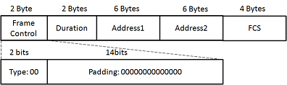
※當Type為DATA 00時‧如果RTS 10被替換。
ACK‧CTS的幀格式如↓所示。
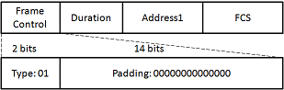
*類型是ACK情況01‧如果CTS 11被替換。
※FCS僅由CsmacaMacTrailer處理，其他由CsmacaMacHeader處理。

PHY層的實現†
PHY層實現為六個類： CsmacaPhy ‧ CsmacaChannel ‧ CsmacaPhyListener ‧ CsmacaPhyState ‧ CsmacaPhyStateHelper ‧ CsmacaPreamble 。 我將解釋每個班級的作用。

CsmacaPhy †
CsmacaPhy具有控制信號傳輸和接收開始和結束的作用。

CsmacaChannel †
CsmacaChannl負責通過與所有節點交換信號來提供計算傳輸延遲和傳播損耗的功能。 ConstantSpeedPropagationDelayModel用於計算傳輸延遲。 LogDistancePassLossModel用於計算傳播損耗。

CsmacaPhyListener †
CsmacaPhyListener負責通知MAC層已在PHY層上發送和接收。 具體地，它通知發送開始，接收開始，接收成功，接收失敗，載波偵聽開始。

CsmacaPhyState †
CsmacaPhyState是具有物理接口的空閒，忙碌（清除信道評估），TX（傳輸）和RX（接收）四種狀態的類。

CsmacaPhyStateHelper †
CsmacaPhyStateHelper 負責管理由CsmacaPhyState管理的狀態轉換。

CsmacaPreamble †
CsmacaPreamble的作用是構造PHY層的前導碼和頭部。
前導碼和PHY層的報頭的幀格式如↓所示。
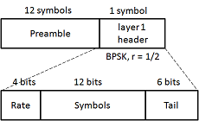
速率存儲物理層的傳輸速率。 在當前實現中，由於該值以無符號32位保存，因此您可以指定從0到8,589,934和591的傳輸速率。 符號包含MAC標頭和有效負載的長度。 0存儲在Tail中。

其他實施†

CsmacaNetDevice †
CsmacaNetDevice扮演連接L3模塊和csmaca模塊的接口角色。

CsmacaInterferenceHelper †
CsmacaInterferenceHelper負責根據接收信號計算SNR（Sentinal to Noise Ratio）和PER（Packet Error Rate）。 PER判斷是否可以從Shannon限製表達式接收。

CsmacaRandomStream †
CsmacaRandomStream具有管理隨機數的作用。

參數列表†
↓顯示了csmaca模塊的主要參數。 我決定基於IEEE 802.11a的價值。
參數 | 值
SIFS | 16 [us]
DIFS | 34 [us]
Slot Time | 9 [us]
CW MIN | 15
CW MAX | 1023
RTS / CTS傳輸閾值 | 1000 [Byte]]
RTS重傳次數 | 7
DATA重傳次數 | 7
接收閾值 | -96.0 [dBm]
載波偵聽閾值 | -99.0 [dBm]
傳輸增益 | 0 [dB]
獲得收益 | 0 [dB]
傳輸功率 | 20 [dBm]

模擬結果†
將SNR更改為↓圖時的吞吐量評估如下所示。 SNR值是調整節點之間距離時接收節點的SNR值。 作為比較目標，Shannon限制，物理層傳輸速率變為20~100 [Mbps]。
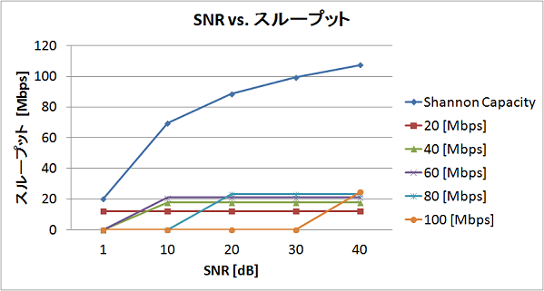
在↑的圖表中，橫軸是SNR，縱軸是吞吐量圖。 即使物理層的傳輸速率增加，您也可以看到存在與香農限制的偏差。 這是因為除了DATA傳輸之外的開銷很大。
↓的圖表顯示了物理層傳輸速率的開銷的評估。 開銷值是除DATA傳輸之外的時間與DATA傳輸的所有時間的比率。 開銷包括退避時間，DIFS時間，RTS / CTS / ACK傳輸時間等。
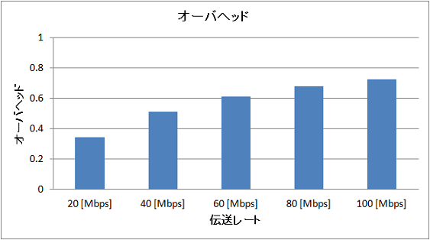
在↑的圖表中，橫軸是物理層的傳輸速率，縱軸是架空圖。 可以看出，物理層的傳輸速率越高，開銷越高。 這是因為物理層的傳輸速率越高，在一個分組的傳輸中佔用的DATA傳輸的時間越短。

